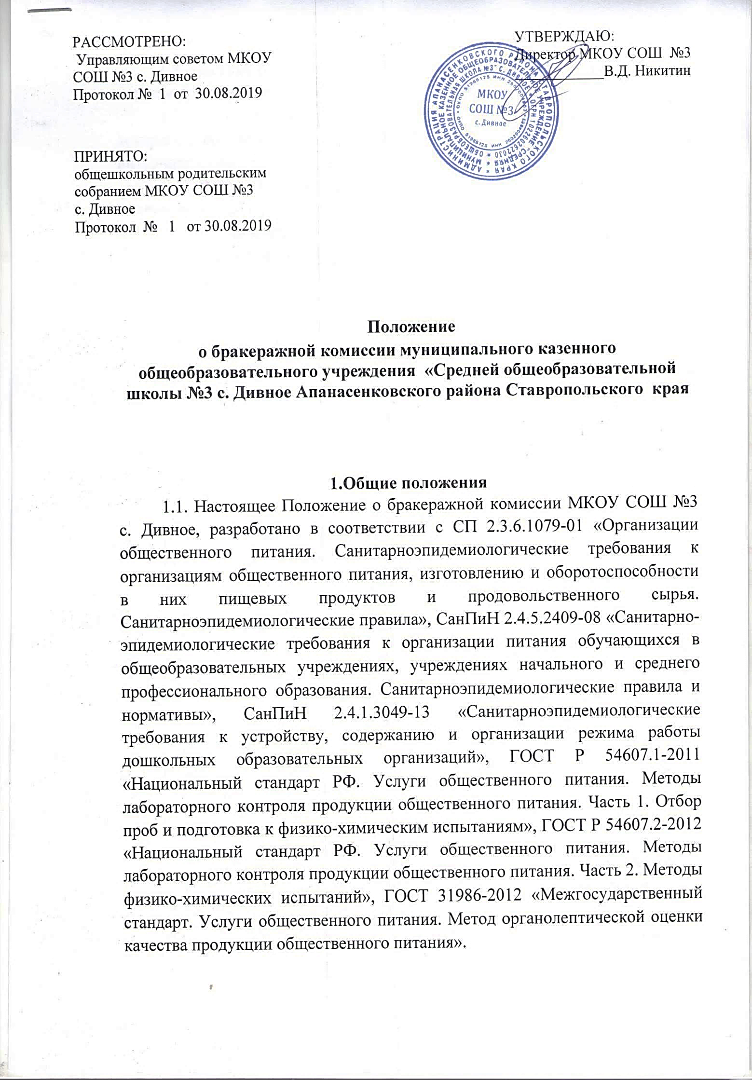

**График дежурства администраторов МКОУ СОШ №3**

**на 2024-2025 уч. год.**

|  |  |  |  |  |
| --- | --- | --- | --- | --- |
| понедельник | вторник | среда | четверг | пятница |
|  | | | | |
| Ганнова О.Н. | Будилина О.А. | Силакова И.А. | Гриб Н.И. | Панкратова Т.В |